MY SQL

1#Obten el listado de los nombres y correos de los usuarios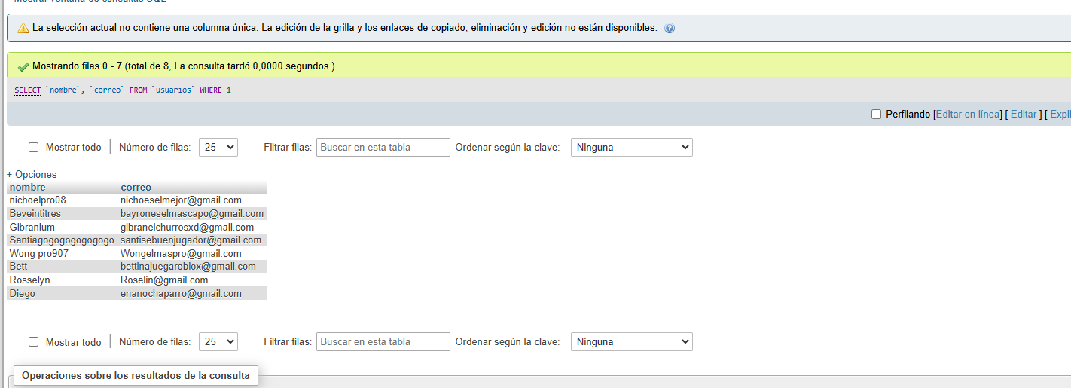

#2 Obten el listado de los usuarios que tienen la membresía free

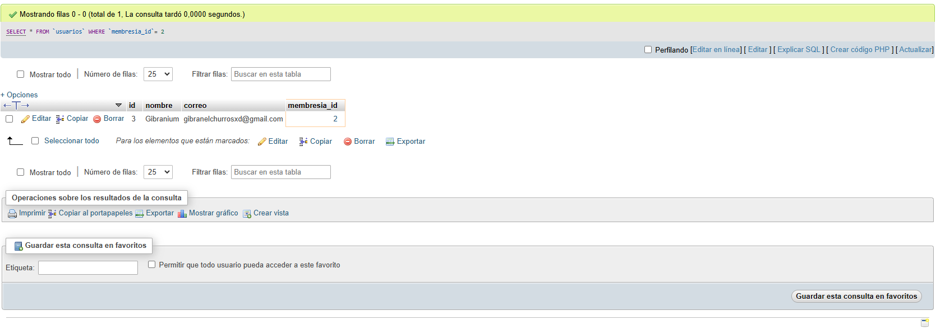

#3 Obten el listado de los nombres de los artistas